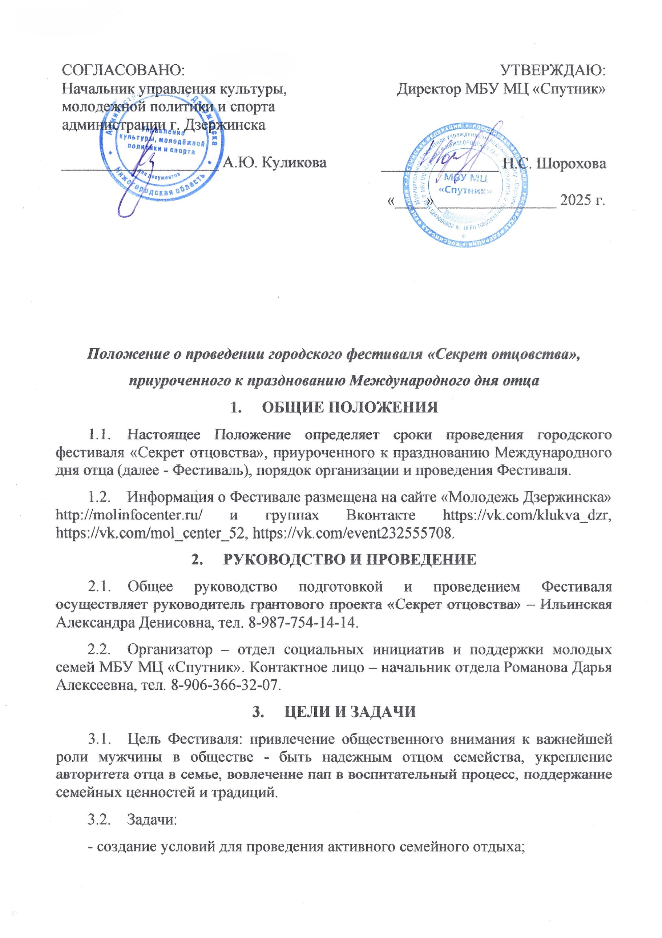

- реализация творческого потенциала семьи;
- укрепление эмоциональных связей внутри семьи.
4. СРОКИ И МЕСТО ПРОВЕДЕНИЯ ФЕСТИВАЛЯ
4.1. Дата, время проведения: 19.10.2025 г., с 09:30 до 15:00.
4.2. Место проведения: г. Дзержинск Нижегородской области, МБУ молодежный центр «Спутник», ул. Галкина, д. 13.
5. УЧАСТНИКИ ФЕСТИВАЛЯ
5.1. К участию в Фестивале допускаются молодые семьи (возраст одного из супругов до 35 лет), имеющие ребенка/детей в возрасте от года до 15 лет на день проведения Фестиваля.
5.2. Для участия в фестивале необходимо до 10 октября 2025 г. подать заявку по форме: https://forms.yandex.ru/u/68d2f4aed04688da6c356832. Заполнение и отправка формы заявки участником является подтверждением и принятием всех условий данного Положения, согласием на обработку персональных данных и использование в средствах массовой информации и в глобальной сети Интернет фото- и видеоматериалов.
5.3. Семьи в день проведения Фестиваля должны иметь при себе паспорт одного из родителей (оригинал или копию) с заполненной страницей «Дети».
6. ПРОГРАММА ПРОВЕДЕНИЯ ФЕСТИВАЛЯ
6.1. Фестиваль включает в себя тематические тренинги, фуршет, лекции, организацию игровых и развлекательных зон, мастер-классов, концертную программу.
6.2. Программа Фестиваля:
Время | Этапы Фестиваля
09:30 – 10:00 | Регистрация участников
09:30 – 14:30 | Работа игровых развлекательных зон, мастер-классов и тренингов
10:00 – 10:15 | Открытие праздника
12:00 – 12:30 | Фуршет
14:30 – 15:00 | Творческие номера. Награждение победителей конкурса видеороликов. Закрытие Фестиваля

7. ЗАКЛЮЧИТЕЛЬНЫЕ ПОЛОЖЕНИЯ
7.1. Вопросы, не указанные в данном Положении, по мере их возникновения решаются организаторами.

